
O AVESSO DAS COISAS
Aforismos
Carlos Drummond de Andrade
Editora Record
2ª Edição, 1990
Ilustrações: Jimmy Scott
Digitalizado, revisado e formatado por SusanaCap
www.portaldetonando.com.br/forumnovo/



Uma das frases mais conhecidas da sabedoria popular diz que "os melhores perfumes estão contidos nos menores frascos". A frase não está neste livro, que de certa maneira a corrobora. Um conjunto de máximas com aparência de mínimas, O Avesso das Coisas (obra inédita de Drummond) revela um poeta que tira do cotidiano não apenas o lírico mas também o curioso, o imprevisível, o insólito.
Com a mesma acuidade do poeta, o humorista ou filósofo Drummond mostra como "bater à porta errada costuma resultar em descoberta". Seu modo pessoal de ver as coisas pelo lado avesso resulta num livro delicioso, escrito à maneira de dicionários, com as definições mais improváveis e, por isso mesmo, mais verdadeiras.
Vejamos alguns exemplos:
ALMA — Prisioneira do corpo, a alma vive em guerra com o carcereiro.
BRASIL — O Brasil é um país novo que se imagina velho, e um
país velho que se supõe novo.
CARTA — Quem gosta de escrever cartas para jornais não deve
ter namorada.
DIABO — É cada vez mais difícil vender a alma ao Diabo, por
excesso de oferta.
ELEIÇÃO — Uma eleição é feita para corrigir o erro da eleição
anterior, mesmo que o agrave.
FELICIDADE — A felicidade tem um limite, a loucura.
GLÓRIA — A glória é um alimento que se dá a quem já não pode
saboreá-lo.
HOMEM — Somos humanos, isto é, achamos que somos.
PECADO — Há pecados elegantes e outros que aspiram a sê-lo.
REI — O rei nunca está nu no banho; cobre-se de adjetivos.
SOLIDÃO — A solidão gera inúmeros companheiros em nós mesmos.
TRADIÇÃO — A tradição é cultuada pelos que não sabem
renová-la.
UNANIMIDADE — A unanimidade comporta uma parcela de entusiasmo, uma de conveniência e uma de desinformação.
VELHICE — A vida é breve, a velhice é longa.
VIDA — Viver não é nada; continuar vivendo é que constitui ato
de bravura.
Assim como os antigos moralistas escreviam máximas, deu-me vontade de escrever o que se poderia chamar de mínimas, ou seja, alguma coisa que, ajustada às limitações do meu engenho, traduzisse um tipo de experiência vivida, que não chega a alcançar a sabedoria mas que, de qualquer modo, é resultado de viver.
Andei reunindo pedacinhos de papel onde estas anotações vadias foram feitas e ofereço-as ao leitor, sem que pretenda convencê-lo do que penso nem convidá-lo a repensar suas idéias. São palavras que, de modo canhestro, aspiram a enveredar pelo avesso das coisas, admitindo-se que elas tenham um avesso, nem sempre perceptível mas às vezes curioso ou surpreendente.
C.D.A.
A
ACADEMIA
As academias coroam com igual zelo o talento e a ausência dele.
ADÃO
Adão, o primeiro espoliado — e no próprio corpo.
ADMINISTRAÇÃO
A administração, organismo autoritário, é feita de papel, isto é, de figuração de coisas.
ADMIRAÇÃO
Às vezes sou tentado a me admirar, e isto me causa a maior admiração.
ADULTÉRIO
No adultério há pelo menos três pessoas que se enganam.
AFORISMO
O aforismo constitui uma das maiores pretensões da inteligência, a de reger a vida.
ÁGUA
Tudo é mais simples diante de um copo d'água.
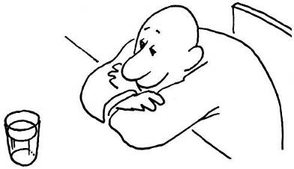
ALEGRIA
Não é obrigatório ter motivo para estar alegre; o melhor é dispensá-lo.
ALMA
Prisioneira do corpo, a alma vive em guerra com o carcereiro.
ALUCINAÇÃO
Nossas alucinações são alegorias da realidade.
AMANHECER
O amanhecer é uma festa para convidados que estão dormindo.
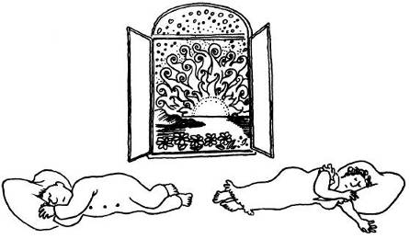
AMBIÇÃO
Pouco importa o objeto da ambição; ela vale por si, independente do alvo.

Sempre necessitamos ambicionar alguma coisa que, alcançada, não nos faz desambiciosos.

Todas as ambições se parecem, mesmo que se contradigam; só a desambição não tem similar.
Para se alcançar um ideal, é necessário ter ambição, e ter ambição é perder de vista o ideal.

A ambição torna os homens audazes; a audácia sem ambição é privilégio de poucos.
AMIZADE
Certas amizades comprometem a idéia de amizade.
O amigo que se torna inimigo fica incompreensível; o inimigo que se torna amigo é um cofre aberto.

Um amigo íntimo — de si mesmo.

É preciso regar as flores sobre o jazigo de amizades extintas.

Como as plantas, a amizade não deve ser muito nem pouco regada.

A amizade é um meio de nos isolarmos da humanidade cultivando algumas pessoas.
AMOR
O amor ensina igualmente a ferir e a ser ferido.
Amar sem inquietação é amar sem amor.

Entre as diversas formas de mendicância, a mais humilhante é a do amor implorado.
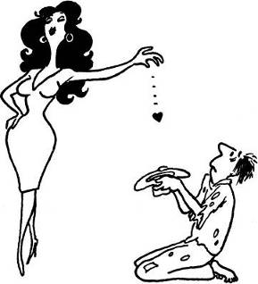
Nossa capacidade de amar é limitada, e o amor infinito; este é o drama.

Os dicionários registram as palavras amorosas e omitem os ruídos que as entremeiam ou substituem.
A amada morta, que traiu, com o tempo torna-se puríssima.

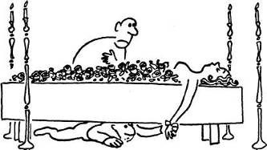
Entre um e outro amor, é aconselhável um pouco de respiração.

O amor dinamita a ponte e manda o amante passar

Comer sem fome, amar sem desejo, é tudo a mesma coisa.

Os temperamentos ávidos de guerrear sofrem com a paz e distraem-se no amor.

Amar pela segunda vez o que foi nosso é tão surpreendente que constitui outra primeira vez.

Não é difícil ser amado por duas pessoas; difícil é amar as duas.
Há vários motivos para não amar uma pessoa, e um só para amá-la; este prevalece.
Cartas de amor: imitação nem sempre feliz da linguagem real do amor.
Não amamos ainda bastante se não chegamos a esquecer até as qualidades do objeto amado.

AMOR-PRÓPRIO
Ao contrário do amor, o amor-próprio não acaba nunca.
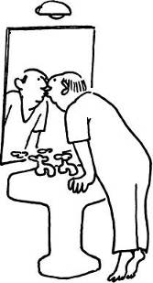
ANALFABETISMO
A alfabetização é a primeira coluna da estrutura social; o analfabetismo pode ser a segunda.
ANDRÓGINO
O andrógino, que deveria saber das coisas, também não sabe.
ANEDOTA
Não se inventou ainda a anedota triste, para ocasiões fúnebres.
ANIMAL
A superioridade do animal sobre o homem está, entre outras coisas, na discrição com que sofre.
Censuramos no animal os nossos defeitos: brutalidade e ingratidão.
O animal não aprende nossas virtudes, se as tivermos, porém adquire nossos vícios.
O animal costuma compreender mais e melhor a nossa linguagem do que nós a deles.
Não se sabe por que os irracionais falam tão pouco, e os racionais tanto.
O animal de circo faz prodígios que o domador, se fosse animal, seria incapaz de executar.

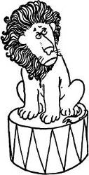
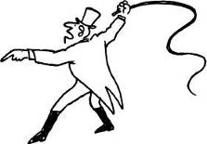
ANJO

É mais fácil conceber um anjo sob aspecto de pessoa que se pareça com ele do que como anjo propriamente dito.
ANONIMATO
O anonimato combina o prazer da vilania com a virtude da discrição.
ANÔNIMO
O anônimo tem possibilidades infinitas de ação — se os famosos o permitirem.

ANTROPOFAGIA
Os métodos modernos de negócio tornaram obsoleta a antropofagia.
APOCALIPSE
Os cavaleiros do Apocalipse, apenas quatro, não dão conta do serviço.
APRENDIZAGEM
O tempo consumido em aprender coisas que não interessam priva-nos de descobrir as interessantes.
ARQUITETURA
A arquitetura diverte-se projetando construções para esconder os homens uns dos outros.

ARQUIVO

O arquivo supre a falta de memória, lembrando o que desejávamos esquecer.

ARREPENDIMENTO
Até a cor do arrependimento desbota com o tempo.

Há uma hora propícia ao arrependimento: a da morte, quando já não é possível nos arrependermos dele.
ARTE
A arte vivifica a humanidade e aniquila o artista.
A obra de arte é o resultado feliz de uma angústia contínua.
ARTISTA
O artista não sabe que o mundo existe fora da arte; por isso atreve-se a criar.
A história das artes não registra os nomes de dois artistas geniais: o primeiro pintor e o primeiro escultor.
ARTISTA PLÁSTICO
O artista plástico violenta a realidade para melhor ou para pior; é um terrorista bem ou mal sucedido.

ÁRVORE
Tentamos proteger a árvore, esquecidos de que é ela que nos protege.
ATOR
O ator é metade gente metade personagem, não se distinguindo bem as metades.
AUTÓGRAFO
Pedir autógrafo ao autor lisonjeia sua vaidade sem melhorar a qualidade da obra.
AUTOMÓVEL
Veículo que desperta o desejo de ir a alguma parte já superlotada por veículos idênticos.
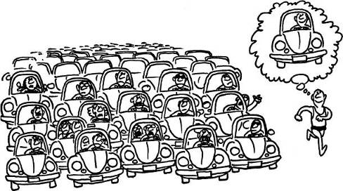
AVAREZA
O avarento perfeito economiza a idéia de dinheiro evitando falar nele.
AVENTURA
A aventura não está nos fatos exteriores, mas na capacidade de figurá-los e vivenciá-los.
AVIAÇÃO
O homem vangloria-se de ter imitado o vôo das aves com uma complicação técnica que elas dispensam.
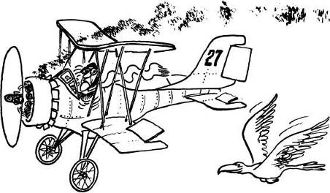
AVIADOR
O divertimento do aviador é andar de pé no chão.
B
BALZAC
Balzac flagrou a sociedade do seu tempo; os fotógrafos de hoje fazem o mesmo.
BANCO
O cofre do banco contém apenas dinheiro; frustra-se quem pensar que lá encontrará riqueza.
BANDA DE MÚSICA
A banda de música democratiza a arte e serve aos políticos, democráticos ou não.
Não há governo que dispense discurso e banda de música.
BANQUEIRO
O banqueiro ignora que tem dinheiro suficiente para fechar o banco e começar vida nova.
BEIJO
A boca beijada não guarda marca de êxtase; ele fica na boca de quem a beijou.
BELEZA
A beleza dispensa outras qualidades, que aguardam tempo para se fazerem notar.
A beleza pousa de rosto em rosto, e não volta nunca a pousar no mesmo ponto.
A beleza feminina é passageira, mas seus admiradores também são.
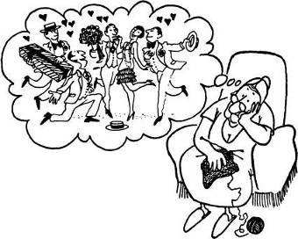
A beleza, dom dos deuses, é breve, porque os deuses logo o confiscam.
Os adjetivos tentam qualificar a beleza, que dispensa adjetivos.
A beleza é a mais deslumbrante contestação da vida real.
BEM
Há boas ações que se praticam porque não foi possível deixar de praticá-las.
O bem hospeda-se na casa do mal, e vice-versa.
BÍBLIA
Cada um lê na Bíblia o versículo que lhe convém.
Se há dois Testamentos, o Antigo e o Novo, conviria instituir um terceiro, para acabar com as contradições entre eles.
Romances de luxúria e violência, que se supõem modernos, são plagiados do Antigo Testamento.

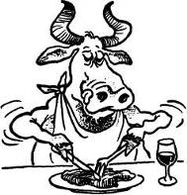
BOI
O boi se sentiria feliz se provasse bife de homem.

BONDADE
Todo mundo é bom quando não usa a cabeça.
BRANCO
O branco é uma forma de silêncio.
BRASIL
O Brasil é um país novo que se imagina velho, e um país velho que se supõe novo.
BRUXA
Quem não acredita em bruxas talvez já se tenha tornado uma delas sem percebê-lo.

C

CADÁVER
Procuramos no cadáver o traço que nos diferencia dele.
CAFÉ
O café excita o espírito, desde que este seja capaz de excitação.
CAIM Caim já não mata Abel: coloniza-o.
CALÚNIA
O caluniador lança uma hipótese de trabalho que às vezes é aproveitada.
CAMINHO
O caminho aguarda os pés, que enveredam por outro caminho.
O caminho é mais importante do que a caminhada.
CAMPEÃO
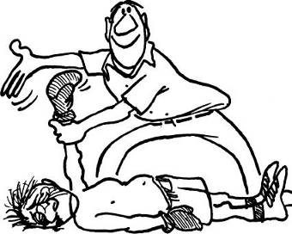
Há campeões de tudo, inclusive de perda de campeonatos.
CANÇÃO
A canção dá volta ao mundo e depois se apaga. CANDIDATO
A confiança no candidato deve ser temperada com a desconfiança no eleito.
CANIBALISMO
O canibal moderno recusa o canibalismo direto. CÃO
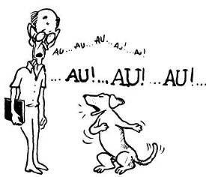
Rendo homenagem ao cão; ele late melhor do que eu.
O cão é um assalariado que dispensa pagamento.
O fato de o cão ser fiel ao homem não quer dizer que ele aprove as ações do dono.
O cão é um egoísta; quer o homem para seu dono.
CAPITAL
O capital expande-se à medida que se restringe a capacidade de usufruí-lo.
CARIDADE
A caridade seria perfeita se não causasse satisfação em quem a pratica.
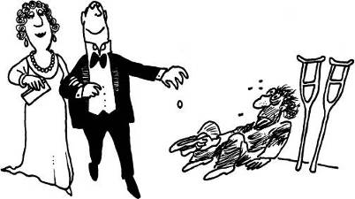
CARNAVAL
O carnaval recomenda-se como ressurreição da vida, sufocada no resto do ano.
O carnaval socializa o folião, que depois volta ao individualismo descontente.
CARRASCO
Ao executar ordem superior, o carrasco adiciona-lhe uma pitada de prazer, pela irresponsabilidade.
CARRO DE BOI
Prefiro o carro de boi ao automóvel; é mais musical.
CARTA
Até mesmo as cartas extensas não dizem metade do que deixou de ser escrito.

Quem gosta de escrever cartas para os jornais não deve ter namorada.
Ninguém repara que, ao escrever carta, está fazendo jornalismo.
CASA
A casa deve ser complemento e negação da rua.
CASAMENTO
Há homens e mulheres que fazem do casamento uma oportunidade de adultério.
Os namorados nada sabem do casamento e, casados, esquecem o namoro.

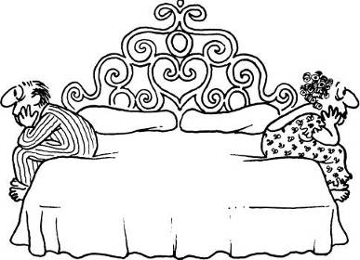
O casamento indissolúvel é dissolvido pelo divórcio, pela morte e pelo tédio.

Padres reivindicam direito ao casamento, enquanto casais recorrem ao divórcio.
Os casais vivem à custa do casamento de suas in compatibilidades.
A natureza recusa os casamentos duradouros, exigidos pelo costume.
CASTIDADE
Ao contrariar a natureza, a castidade torna-se a mais terrível das virtudes.
CASTIGO
O castigo chega sempre atrasado — quando chega.
A volúpia de castigar nos induz a lamentar o bom comportamento dos outros.
CAVALO
O cavalo de corrida dispara na esperança de derrubar o cavaleiro.
CEMITÉRIO
Nossos mortos estão sepultados em nós, mas preferimos visitá-los no cemitério.
A paz do campo-santo é garantida pela incapacidade de os mortos a perturbarem.
CÉSAR
O mal que Júlio César fez à posteridade foi despertar a ambição de ser Júlio César sem Brutus.
CHUVA
A chuva desmancha prazeres e cria outros, de solidão e intimidade.

A chuva é igualmente responsável por gripes e poemas lacrimejantes.
CIDADE
É mais fácil promover a decadência de uma cidade do que a sua conservação.

CIDADE HISTÓRICA
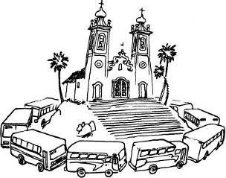
A cidade histórica evoluiu: passou a chamar-se cidade turística.

CINEMA
De tanto freqüentarem cinema, as pessoas acabam acreditando mais na tela do que na vida que levam.
A antiga "estrela", nos filmes reapresentados, é um fantasma às avessas.
Com o bilhete de entrada no cinema, compramos um harém de mulheres maravilhosas, que à saída nos abandonam.
CINEMA-TV
Cinema e televisão brigam por melhor refletir a vida, e acabam por torná-la menos compreensível.

CIRCO
Vou ao circo para me sentir em casa com o mundo.
O circo exagera na caricatura; nem todos somos palhaços, malabaristas ou domadores.
CITAÇÃO
Citar com abundância corresponde a malbaratar fortuna alheia.
CIÚME
O ciúme, filho do amor, torna-se parricida.

CIVILIZAÇÃO
Pisamos o chão calçado de civilizações mortas, e pretendemos estudá-las em papéis e museus.
Uma civilização que, para sobreviver, depende de petróleo, não merece esse nome.
CLEPTÔMANO
O cleptômano, chegando ao poder, furta suas próprias insígnias.
CLIMA
Culpamos o clima pelos defeitos de nossa natureza.
COFRE
O cofre tanto pode guardar jóias como verdades envergonhadas.
COLÉGIO
Os colégios orgulham-se dos homens ilustres que estudaram neles e que resistiram à massificação escolar.
CÓLERA
A cólera é a encarnação de Júpiter num mortal.
COMÉRCIO
O comércio abastece-nos de utilidades e ilusões igualmente indispensáveis.
COMIDA
A comida costuma faltar ou sobrar por motivos alheios ao apetite.
COMPETIÇÃO
Certos homens conseguem fazer o impossível em competição, e nada quando sozinhos.
COMPUTADOR
Cada nova geração de computadores desmoraliza as antecedentes e seus criadores.
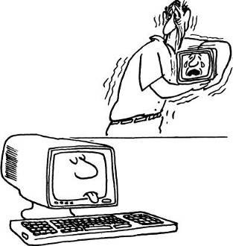
COMUNIDADE
Nada mais abstrato do que a comunidade, e nada mais concreto quando nos declaramos seus representantes.
CONFIANÇA
A confiança é ato de fé, e esta dispensa raciocínio.
CONFISSÃO
A confissão muda fere menos que a falada ou escrita, e permite resolver as coisas em silêncio.

Ao pecarem por excesso, as confissões sinceras deixam de merecer crédito.
Confissão não prova arrependimento; às vezes é celebração.
CONFUSÃO
A confusão é o primeiro estado da ordem e também o último.
CONHECIMENTO
Mantemos reserva para com o desconhecido, esquecendo que não nos conhecemos a nós mesmos.
CONSELHO
Pedimos conselho para nos certificarmos de que devemos agir em sentido contrário.
CONSTITUIÇÃO
A Constituição deve ser tão extensa que preveja todas as eventualidades, e tão resumida que permita ser consultada sem perda de tempo; portanto, a Constituição é impossível.
CONTO DE FADAS
Evoluímos tanto que já é possível conceber conto de fadas sem fadas e até sem conto.
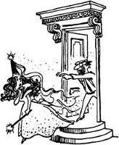
Conversar é arte tão delicada que os próprios especialistas costumam esquecer-se dela.
CÓPULA
O ritmo da cópula, variando com a inspiração do casal, é sempre novo.
COQUETEL
Reunião na qual se bebe em honra de alguma coisa que ninguém se lembra qual seja.
CORAÇÃO
O bom coração não sente que o é; se sentisse perderia a qualidade.
CORPO
Corpo, essa obra de arte que se vai degradando com o tempo.
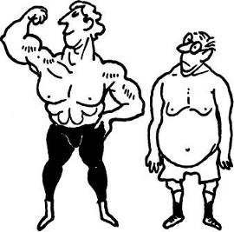
Todos os perfumes do mundo estão implícitos na limpeza do corpo.
Cada parte do corpo tem sua linguagem, mas só captamos a mistura dessas linguagens.
CORRELIGIONÁRIO
Somos correligionários, isto é, nada temos de comum a não ser o saco em que nos metemos.
CORTESÃO
A falha da República é suprimir a corte mantendo os cortesãos.
CREDOR
O credor é um nosso segundo eu, que ambiciona assumir a tutela do primeiro.
CREDULIDADE
Acreditamos invariavelmente naquilo que nos contam como incrível.
O homem que não acredita em nada equipara-se ao que acredita em tudo, com a vantagem de que dificilmente se engana.
Faço de conta que acredito em mim mesmo, e eles acreditam em mim.
É necessário acreditar em alguma coisa, não importa qual.
CREMAÇÃO
A cremação é ainda forma de vaidade: querer destruir a morte.
CRENÇA
Há muitas razões para duvidar, e uma só para
crer.
CRIME O excesso de crimes gerou o excesso de perdão.
O crime de morte é relação tão absorvente entre duas pessoas, que uma delas acaba suprimida; ou as duas.
A lei é complacente com os criminosos primários; ela conta os crimes pelos dedos.
O criminoso pode alegar que foi o segundo eu o autor do crime.
CRISTO
Cristo tanto se exprime por parábolas como pelo silêncio.
Cristo ensinou a Pilatos que nem toda pergunta deve ser respondida.
CRÍTICA
Há quem tenha saudades da crítica literária, substituída pela crítica universitária.
Quase não há princípio crítico que resista à aplicação concreta.
Em muitos de nós há um artista que se resignou a ser crítico.
CRONISTA
O cronista serve-se às vezes de fatos imaginários para zombar dos reais.

CRUELDADE
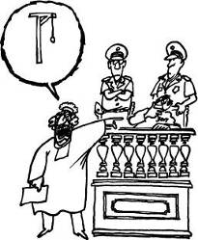
Condenamos a crueldade alheia sem indagar se, em situação idêntica, não faríamos a mesma coisa.

CULINÁRIA
A culinária é a arte de fazer obras-primas que logo se desfazem.
A cozinha de um país é comparável à sua língua; há línguas que jamais falaremos.
CULTURA
São tantos órgãos a defender a cultura que ela acaba esmagada pela massa de defensores.
A contracultura não carece de justificativa, mas a cultura a exige.
D
DANÇA
A dança inocula música em nossos tecidos.
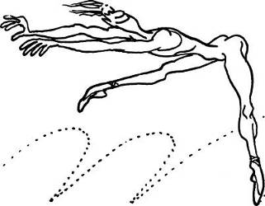
O bailarino sonha em abolir a lei da gravidade.
DANTE
Prova da existência do Paraíso são os tercetos de Dante.
DECORAÇÃO
O decorador reduz a magnificência das plantas à condição de acessórios de adorno.
DEMOCRACIA
Por ser difícil permanecer fiel à democracia por muito tempo, os mandatos eleitorais não devem ir além de quatro anos.
A democracia é temperada pelo dinheiro e garantida pelas armas até certo ponto.
Democracia é a forma de governo em que o povo imagina estar no poder.
DERROTA
O mérito da derrota consiste em isentar o derrotado das responsabilidades da vitória.
DESCOBERTA
Bater à porta errada costuma resultar em descoberta.
DESEJO
A vida é alimentada pelo desejo, que finalmente a corrói.
DESENGANO
O novo desengano consegue nos enganar fazendo crer que é o último.
DESENVOLVIMENTO
As nações desenvolvidas e as subdesenvolvidas não entram em acordo sobre o que seja desenvolvimento.
O desenvolvimento gera empregos para os que precisam trabalhar e para os que não precisam nem gostam disso.
DESERTO
O deserto que serve de passagem obrigatória de caravanas desmente a idéia de deserto.
DESESPERO
O desespero é apenas uma tentativa de recusar a limitação humana.
DESTINO
O destino é mais cego do que caprichoso, e mais louco do que arbitrário.
DEUS
Ao deixar de ser homem, Deus voltou a ser Deus, como se falhasse a experiência de um Deus na Terra.
Fala-se tanto, e a idéia de Deus ainda não chegou a constituir uma idéia.
O homem, ser mortal, conferiu imortalidade aos deuses.
Há certo sadomasoquismo na idéia de Deus deixar-se crucificar pelos homens que ele criou.
O futuro pertence a Deus, que não se preocupa com essa propriedade.
Nunca se saberá qual o primeiro homem que concebeu a idéia de Deus, e desse homem derivam todas as teologias.
A malícia de Deus foi criar o homem à sua semelhança mas finito e limitado, para evitar competição.
Os que falam em nome de Deus não exibem procuração nem são desautorizados por ele.
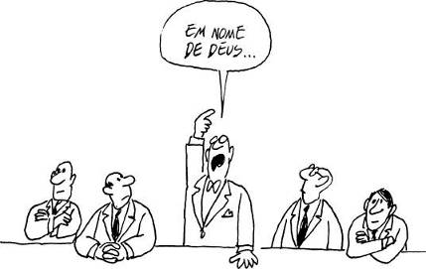
Ao admitir a idéia de Deus, o homem traçou o seu próprio limite, deixando o resto à divindade, e o resto é tudo.
Deus está em toda parte, mas tão disfarçado que é como se não estivesse.
Para distrair-se, Deus costuma escrever torto em linhas tortas.
Deus é tão universal que ao mesmo tempo existe para os crentes e inexiste para os outros.
Os deuses numerosos, resumidos a um, perderam o fascínio.
Ao nos aproximarmos da morte, sentimo-nos mais perto de Deus, como se a distância não fosse a mesma.
É triste reconhecer que dos deuses restam apenas vestígios artísticos e literários.
Deus é neutro diante de exércitos rivais que invocam o seu patrocínio.
Deus se reparte generosamente por todas as religiões possíveis.
DIA
O horror de certos dias que custam a amanhecer, como fetos que se recusam ao nascimento.
Há dias com 24 horas, e outros, os piores, com 24 mil.
DIABO
É cada vez mais difícil vender a alma ao Diabo, por excesso de oferta.
Quando Deus se omite, o Diabo se apresta para substituí-lo.
O Diabo conversa com Deus dentro de nós.
Diabo, agente de Deus para provar a alma do homem.
DIÁLOGO
Quem não sabe conversar consigo mesmo não saberá conversar com os outros.
Dialogar é dizer o que pensamos e suportar o que os outros pensam.
DIÁRIO
Escrever um diário é cultivar a ilusão de que o tempo se deterá em suas páginas.
DICIONÁRIO
Todas as obras-primas e nenhuma obra estão comidas no dicionário.
DINHEIRO
O dinheiro gosta de circular na área dos que não precisam dele.
DIPLOMA
O diploma revela anos de aplicação mas silencia quanto ao rendimento deles.
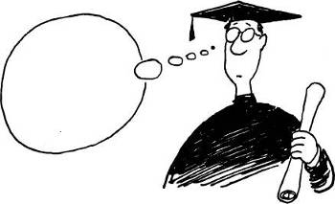
DIREITO
De natureza abstrata, o direito, quando nosso ou o supomos nosso, torna-se concreto e até palpável.
DIREITOS DO HOMEM
Todo homem tem direito ao desemprego, à fome, à doença e à morte.

Os direitos do homem são muitos, e raro o direito de gozar deles.
Nem todo homem tem direito a conhecer os seus direitos.
Vista da Lua, a Declaração Universal dos Direitos do Homem é irretocável.
DITADURA
O ditador não precisa atrasar o relógio; ele mesmo atrasa a História.
Se os ditadores não tivessem algo de fascinante, ninguém pensaria em imitá-los.
A diferença entre o ditador e o Presidente é que o primeiro costuma governar mais tempo.
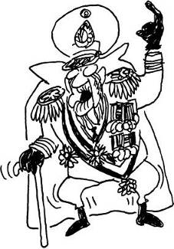
Não há dois ditadores iguais; cada um descobre novas formas de ditadura.
DIVERTIMENTO
Tudo vira divertimento se o virarmos pelo avesso.
DÍVIDA
O endividamento pode ser uma forma de prazer cultivada com obsessão.
O maior interesse em pagar dívidas consiste em habilitar-se a contrair outras.
DIVÓRCIO
As feridas do casamento são curadas pelo divórcio, cujas feridas se curam por outro casamento.
DOENÇA
O organismo comporta inúmeras possibilidades de doença para uma única de saúde.
Temos direito a pelo menos uma doença, porém não o de escolhê-la.
Costuma-se ter duas doenças ao mesmo tempo: a diagnosticada e a imaginada.
DOENTE
Chamar o doente de paciente é muito exagerado.
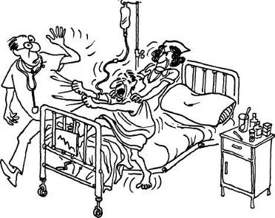
DOMINGO
O tédio e a diversão múltipla dos domingos amam entrelaçar-se.
DONJUANISMO
Dom Juan inveja aqueles que, sem donjuanismo, conquistaram uma só mulher.
DOR
Os homens igualam-se na dor e diversificam-se na alegria.
A dor atual é a maior de todas, e o prazer atual é menor que o anterior.
A dor nova, diferente das experimentadas, prova que o aprendizado é infinito.
A dor moral pode ser ilusão que dói como se fosse verdadeira.
A nossa dor liga-nos ao próximo; a do próximo afasta-nos dele.
DUELO
O duelo caiu de moda; hoje dá-se preferência ao confronto entre nações.
DÚVIDA
Cultivamos nossas dúvidas como rosas do jardim que não possuímos.
E
EDUCAÇÃO
A educação faz-se com dose maior ou menor de mentiras vitais, responsáveis pela continuação da vida social.
A educação visa a melhorar a natureza do homem, e isto nem sempre é aceito pelo interessado.
A educação assemelha-se ao jogo; aposta no escuro.
EGOÍSMO
Somos irmãos do próximo, mas primeiro somos irmãos de nós mesmos.
ELEGÂNCIA
A elegância verdadeira vê na moda o seu principal inimigo.
ELEIÇÃO
Uma eleição é feita para corrigir o erro da eleição anterior, mesmo que o agrave.
Se a maioria do eleitor é fraca, a do eleito o é mais ainda.
A eleição é um processo democrático de escolher o melhor, o sofrível e o pior, sem distinção.
ELITE
A chamada elite não existiria sem as camadas populares, que passam perfeitamente sem ela.

Todos os segmentos da sociedade têm as suas elites, usuárias do poder ou candidatas a ele.
ENCADERNAÇÃO
A bela encadernação sofre com a contingência de vestir o texto insignificante.
ENCICLOPÉDIA

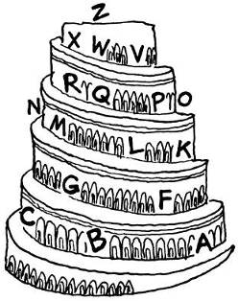
A enciclopédia é a
torre de Babel organizada.

ENERGIA NUCLEAR
A energia nuclear promete-nos um futuro radioso, desde que nos comportemos bem.
O urânio pretende resolver problemas que o homem não conseguiu superar.
ENFORCADO
O enforcado tem a pretensão de pairar acima de todos.
A língua do enforcado continua falando coisas que não entendemos.
ENGANO
Enganamos aos outros, porém não tanto quanto a nós mesmos.
ENSINO
O ensino deve ser feito de repetição e de improvisação.
O ensino jamais fez um gênio, mas faz especialistas.
ENTERRO
No enterro, concilia-se o pesar pela morte com a satisfação de estar vivo.
EPIDEMIA
As epidemias, como a saúde, carecem de critério.
EPITÁFIO
Todo homem devia cuidar do seu epitáfio, para merecê-lo.
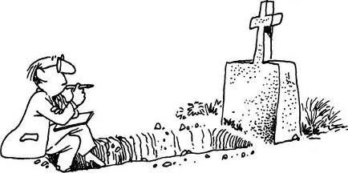
EREMITA
O eremita é homem sociável, mas só se liga àquilo que escapa à sociedade.
ERRO
É preferível variar de erros a insistir no erro.
ESCOLA
A escola ideal seria aquela em que a criança entrasse num túnel e saísse com diploma de nível superior.
ESCOLA LITERÁRIA
Na escola literária não há discípulos; só há mestres.
ESCRAVIDÃO
Os instrumentos de tortura, próprios da escravidão, foram promovidos a bens culturais.
Escravizamo-nos a uma pessoa ou a uma idéia para fugir à escravidão a nós mesmos.
ESPELHO
Espelho, acusador ou cúmplice.
ESPERANÇA
A esperança é planta que germina, mesmo não semeada.
A última esperança é modesta: aspirar à boa morte.
ESPERANTO
As numerosas línguas do mundo, brigando, converteram-se em esperanto, sem alcançarem a paz.
ESPIONAGEM
O espião a soldo de duas nações merece inclusão no rol dos artistas.
Apagou-se o prestígio da espionagem quando ela se dedicou às patentes industriais.
ESQUECIMENTO
O esquecimento procura fabricar uma rede confortável para a insônia.
Dói reconhecer que, chegado certo momento, até nossos mortos nos esqueceram.
Esquecemos mil vezes e morremos mil vezes, o que nos permite continuar vivos.
ESQUELETO
É o esqueleto, e não o corpo, que detém a essência da beleza.
ESTADO
Na religião do Estado a penitência chama-se multa, e não há indulgência.
ESTÁTUA
A estátua não faz reviver o grande homem, porém serve de ponto de referência para transeuntes.
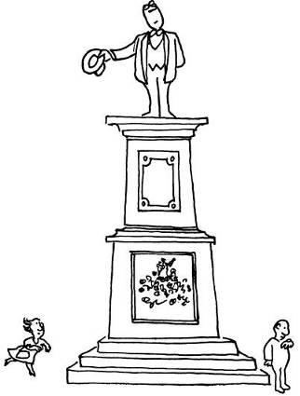
ESTRANGEIRO
Todo homem nasce estrangeiro à totalidade dos países, menos um não escolhido por ele.
ESTRELA
Para as estrelas, nós é que estamos atrasados milhões de anos-luz.
ESTUPIDEZ
A evolução das espécies não justifica certas modalidades de estupidez, desconhecidas nos irracionais.
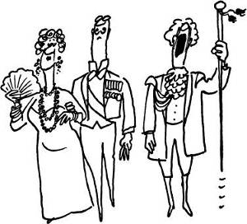
ETERNIDADE
A eternidade é uma hipótese de trabalho para o pensamento lógico.
EXISTÊNCIA]
Procura-se um fim para a existência, cujo começo se ignora.
O que existe banha-se em mares e nuvens de inexistência.

Estamos sempre percebendo alguma coisa que anseia por emitir sinal de existência.
EXPERIÊNCIA
Os velhos abstêm-se de utilizar sua experiência, preferindo recomendá-la aos novos.
Não me falem de experiência enquanto ainda pretendo errar um pouco.
EXPLICAÇÃO
A necessidade de explicar nossos atos à autoridade policial chega a torná-los inexplicáveis.
EXPORTAÇÃO
Um país exporta o máximo para obter recursos que lhe permitam importar o supérfluo.

arte.
*
EXPOSIÇÃO
Na exposição de arte se fala de tudo, mesmo de arte.

A exposição costuma revelar mais as limitações do artista do que a variedade do seu repertório.
FÁBULA
A inadequação entre a fábula e o comportamento humano é conseqüência de o comportamento humano ir além da fábula.
A vida ensina que a moral das fábulas é imoral.
Os animais não foram consultados por Esopo sobre o sentido das fábulas.
FALÊNCIA
O comerciante falido abre espaço para o competidor fazer melhores negócios.
FALSÁRIO
O fabricante de moeda falsa tem o defeito grave de não ser governo.

FALSIDADE
Há documentos oficiais que não podem ser falsificados porque são a própria falsidade.
FANTASMA
Passamos a acreditar em fantasmas quando começamos a nos parecer com eles.

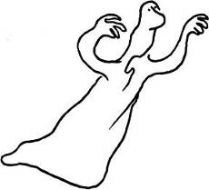

FÉ

A fé remove montanhas, substituindo-as por abis-
mos.
A fé e a incredulidade trocam de lugar a todo momento no homem curioso.
FEALDADE
Contrariando Voltaire, o feio não ama o feio — e isto é trágico.

FELICIDADE
Não há felicidade que resista à continuação de tempos felizes.
A camisa do homem feliz existiu, e a felicidade consistia em escondê-la.
Ser feliz sem motivo é a mais autêntica forma de felicidade.
Há uma época na vida, infância ou velhice, em que a felicidade está na caixa de bombons.
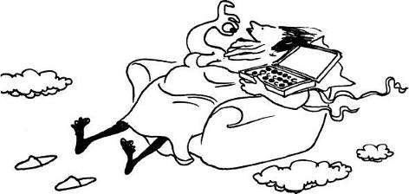
Quando estamos muito felizes, sentimos falta de sentir falta de alguma coisa.
A beleza simples da vida é imperceptível nos mo- mentos de felicidade.
Para quem não é feliz, a felicidade é cego-surdo-muda.
A felicidade tem um limite, a loucura.
FESTAS
As festas podem ser tão aborrecidas quanto a solidão, ou mais ainda.
Se alguns dias são declarados de festa é porque os demais não merecem este nome.
FILHO
Os filhos educam pessimamente os pais.
FILOSOFIA
Nem a filosofia consegue explicar o mundo, nem este consegue suprimir a filosofia.
FLAUBERT
Madame Bovary protesta: "Não sou Flaubert."
FLOR
A flor não nasceu para decorar nossa casa, embora o morador pense o contrário.
Ao colher a flor, tenho a sensação de amputar um
sexo.
FOLCLORE
Sem folclore, as nações seriam profundamente tristes.
FORMIGA
O maior inimigo do homem não é o elefante, mas pode ser a formiga.
FRACASSO
Ao fracassado assiste o direito de achar que a sociedade é que fracassou.
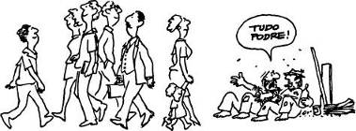
FRANQUEZA
Sejamos francos: todos abominamos a franqueza.
Somos francos com os outros na medida em que não dependemos deles nem lhes damos importância.
FRATERNIDADE
O mal da fraternidade é elevar ao infinito o número de nossos irmãos.
FUMO
Inimigo que dá felicidade ao homem.
FUTEBOL
A partida de futebol é mais disputada por torcedores do que por atletas no campo.
FUTURO
O futuro pertence a Deus, que não sabe onde o escondeu.
FUZILAMENTO
O fuzilamento dá ensejo a que vários atiradores cometam o mesmo crime com a consciência limpa.
G
GAIOLA
O homem predador concluiu que a gaiola é o melhor lugar de proteção da ave contra ele mesmo.
GASTRONOMIA
O gastrônomo tem os seus deuses; o templo é a mesa, e a sacristia a cozinha.
GATO
Nossa indolência em vão tenta imitar a indolência elegante do gato.
O homem mora na casa do gato, que o tolera por política.
GÊMEOS
Gêmeos, para evitar conflitos insolúveis, deviam abster-se de ter opinião.
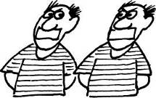
O azar dos gêmeos consiste em viverem num mundo de pessoas separadas.
GEOGRAFIA
A aula de geografia devia ser dada em viagem permanente.
GERAÇÃO
Uma geração literária procura devorar a anterior antes que a próxima a devore.
Uma geração transmite suas celebridades à geração seguinte, que não tem espaço para recebê-las, pois está preparando as suas próprias.
GLÓRIA
Há quem reclame a glória aqui e agora, melhor do que nenhuma.
A glória é um alimento que se dá a quem já não pode saboreá-lo.
GOVERNO
Os governos seriam perfeitos se durassem apenas o dia da posse.
Há indivíduos que nascem com vocação para o governo, mas a sorte lhes reserva o posto de vigia.
Nada há a esperar de um governo que reflita os defeitos e vícios dos governados.
Até do mau governo podem resultar coisas boas, por equívoco.
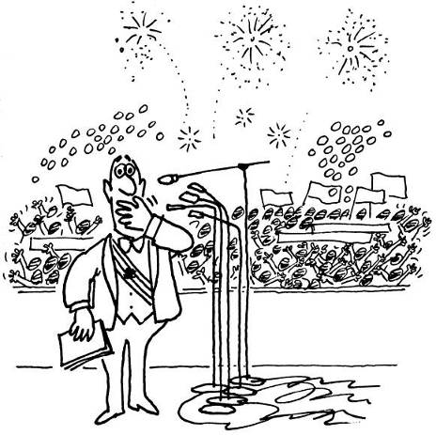
Os adjetivos encomiásticos enfileiram-se no dicionário à espera de novos governantes.
O mau governo jamais será o pior de todos, e isto conforta o cidadão.
Quanto maior o número de pessoas que escolhem o governante, mais difícil para este interpretar o que elas querem.
Resignamo-nos ao mau tempo, que é periódico, mas não nos acostumamos com os maus governos, que também o são.
O governo talvez seja o único mal necessário sobre a Terra.
GRAMÁTICA
Há uma incomparável beleza na gramática, para os gramáticos.
GUERRA
Admitir que há guerras justas é o mesmo que admitir a existência de injustiças justas.
Um país sem guerras na sua história é um país de homens sem imaginação.
Os fabricantes de armamento são adeptos da paz, que lhes oferece tranqüilidade para preparar a guerra.
O fim do mundo pela guerra nuclear seria apenas variante do texto bíblico.
A guerra nuclear seria a única maneira de acabar com os guerreiros.
Na guerra, só em casos especiais se travam batalhas; no resto, fazem-se exercícios.
A guerra é o estado natural do homem, e a paz são as férias.
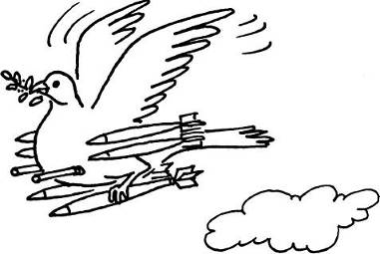
A guerra é ganha pelos generais e perdida pelos soldados.
A guerra assume tantos disfarces que às vezes é chamada de paz.
GUIMARÃES ROSA
O autor gera a linguagem e é consumido por ela.
GULA
A gula pode ser pseudônimo do instinto de destruição.
H
HAGIOGRAFIA
A história dos santos é escrita para mortificar os incapazes de santidade.
HARMONIA
A idéia de harmonia é chocante em um mundo de seres desarmônicos.
HELENA DE TRÓIA
Helena serviu de petróleo para desencadear a Guerra de Tróia.
HEREGE
A missão do herege é confirmar a crença pelo desafio.
HERÓI
A estátua faz o herói.
HEROÍSMO
O heroísmo é celebrado por pessoas completamente desprovidas dele.
HINO CÍVICO
O hino cívico é um ditador que nos compele ao patriotismo.
HISTÓRIA
Há episódios comprovados na História em que a gente não consegue acreditar.
Monstruosidades que a História lembra; terá va lido a pena escrevê-la?
A parte de romance que a História contém é visível; menos visível é a parte histórica.
A história recente ainda não é História, porque a presenciamos, e a antiga também não, porque não a testemunhamos.
Se refletirmos que a História apenas registra um mínimo de acontecimentos, seremos inclinados a não levá-la a sério.
HOMEM
O homem foi criado à imagem e semelhança do seu Criador, para agir ao contrário dele.
Somos humanos, isto é, achamos que somos.
Não há razão para desesperar do homem, animal em transformação, nem para confiar nele.
Todos os homens pequenos, superpostos, não formam um grande homem.
Nada do que é humano me é alheio, mas nem tudo me apraz.
O homem faz tudo para ser superior a si mesmo; é uma atenuante.
O homem vale pelo que sofreu e esqueceu.
Não me julguem pelos meus pensamentos secretos; até a mim eles assustam.
Somos capazes de boas ou más ações, conforme a hora e o fígado.
A leitura da vida dos grandes homens torna ainda mais insignificante a vida dos homens comuns.
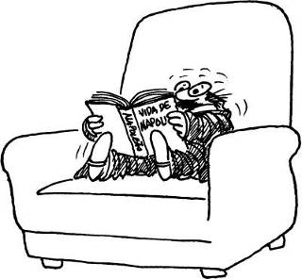
Sinto muita falta de mim quando tenho de fazer a vontade alheia.
O homem descende de espécies inferiores mas prefere suspender a evolução.
O homem, feito de barro, tenta acrescentar a essa matéria uma pedra preciosa.
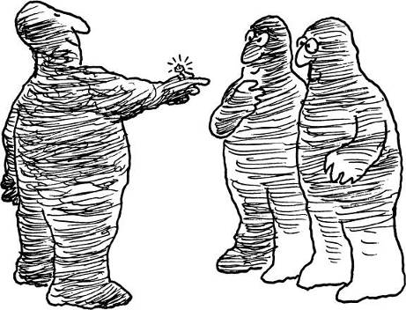
Na opinião alheia, somos sempre menos bons e interessantes do que nos supomos.
Assim como há homens singulares, há outros plurais.

Os homens distinguem-se pelo que fazem; as mulheres, pelo que levam os homens a fazer.
O homem engana a si mesmo muito melhor do que aos outros.
Não conseguimos enxergar dentro de nós e temos a presunção de ver o que se passa externamente.
HONRA
A honra não é definível, mas determina atitudes e conseqüências que todo mundo julga.
HORÓSCOPO
Religião como outras, com santos válidos para cada dia.
HUMANIDADE
A humanidade atravessa um período crítico: existem mais salvadores do que pessoas a salvar.
HUMILDADE
Somos humildes na esperança de um dia sermos poderosos.
HUMORISMO
O humorismo é a aptidão para despertar nos outros a alegria que não sentimos.

I
IDÉIA
O dinheiro emprestado é restituível, mas não devolvemos as idéias tomadas de empréstimo.
IDENTIDADE
Prova-se a identidade mediante cartão, número e foto que nada provam do eu interior.
A identidade da pessoa é maquinação do Estado para controlar os cidadãos; na prática, é um cartão.
IGNORÂNCIA

A santa ignorância e a diabólica sabedoria.
Os males causados pela ignorância deviam ser partilhados igualmente entre ignorantes e sábios.
É virtude ser ignorante quando os sábios são perversos.
IGREJA
As igrejas fecham um dia por semana para varredura dos pecados.
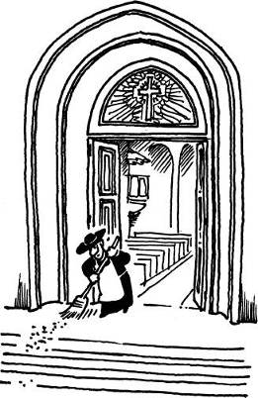
O silêncio das imagens, na igreja, faz crer que elas concordam plenamente com o que escutam.
A Igreja muda com o tempo e com os homens, e considera-se imutável.
ILHA
Todos têm interiormente uma ilha para se refugiarem do próximo, mas nem todos sabem desfrutá-la.
A ilha preserva a liberdade pelo isolamento, o que não é solução.
ILUSÃO
Sentimos mais a perda de uma ilusão do que a do relógio.

IMAGINAÇÃO
A imaginação é a fortaleza da liberdade para quem vive no cárcere.
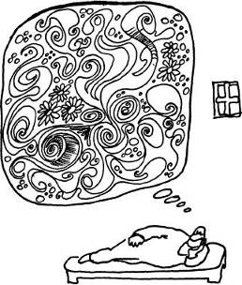
A imaginação nunca é demasiado extensa nem limitada.

IMITAÇÃO
O homem célebre imita-se a si mesmo com perfeição.
IMORTALIDADE
Impossível acreditar na imortalidade das almas mesquinhas.
IMPERFEIÇÃO
Geralmente a imperfeição vive satisfeita consigo mesma.
A idéia de perfeição constitui uma imperfeição humana.
IMPOSTO
O imposto tem este nome porque, de outro modo, ninguém o pagaria.
INCENDIÁRIO
O incendiário projeta refazer o mundo, mas fica na operação preliminar.
INCÊNDIO
O incêndio provocado é criminoso; o espontâneo é obra de arte.
INCREDULIDADE
Posição crítica que constitui outra forma de credulidade.
INDEPENDÊNCIA
A frase completa do Imperador deveria ser: "Independência econômica ou morte."
ÍNDIO
O índio tem isto de bom: não pretende cultora.
INFÂNCIA
Aprendendo a ler, desaprendemos a infância.
Todas as palavras são conhecidas, mas renascem com a criança.
A criança é o adulto não comprometido.

Ao brincar com a criança, o adulto está brincando consigo mesmo.
A criança julga-se proprietária do mundo, e às vezes o é, de berço.
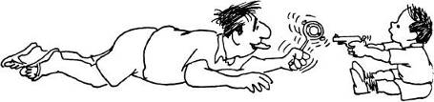
A criança imita o adulto, e este a criança.
INFERNO
O primeiro suplício do Inferno consiste em imaginá-lo.
Circunstâncias infernais da vida habilitam a compreender a idéia de Inferno.
Se houver sociedade no Inferno, é difícil concebê-la diferente da nossa.
O Inferno existe na medida em que somos capazes de figurá-lo.
INGRATIDÃO
A ingratidão é o imposto cobrado à generosidade.

INIMIGO
Nosso inimigo é, em geral, a projeção do nosso lado negativo.
Há inimigos que nos visitam quando estamos para morrer.
Há ocasiões em que não se sabe quem é o nosso inimigo e quem virá a sê-lo.
Quando não sabemos quem é o inimigo, imaginamos um qualquer e o hostilizamos.
Reconciliamo-nos com o inimigo, mas fica a nostalgia do tempo em que não éramos obrigados a suportá-lo.
INOCÊNCIA
A inocência é a forma celestial da ignorância.
INTELIGÊNCIA
A inteligência superior vive em débito com os admiradores, que lhe exigem tudo.
É a sensibilidade que torna suportável a inteligência, amenizando-a.

A inteligência transforma o erro em verdade, e ilude-se a si mesma.
INVEJA
Não há invejosos; há admiradores vesgos.
Os invejosos se invejam.

Há quem se inveje a si próprio, em momentos de exaltação.

Há quem se inveje a si próprio, em momentos de exaltação.

INVENÇÃO
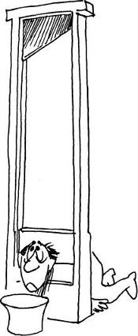
Às vezes, inventar é mais fácil do que nos adaptarmos ao inventado.
O inventor acaba vítima de sua invenção, que se torna mais importante do que ele.

J
JARDIM
O jardim, convite à preguiça, exige trabalho infatigável.
Jardim, essa contrafação da natureza.

Jardineiro: torturador aceito e remunerado.
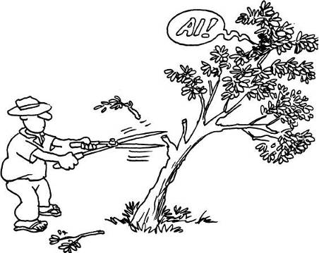
JÓ
A experiência de Jó consiste no jogo de perde-ganha.
JOGO
O jogo tenta corrigir a injustiça social, dando dinheiro a quem não tem.
O jogo é uma forma de paixão pela mulher inexistente.
JÓIA
A jóia causa prazer pela inutilidade encastoada em beleza.
JONAS
O profeta Jonas não previu que seria engolido por baleia.
JORNAL
Mesmo para o jornalista aposentado, a notícia deve ser sempre nova.
Pelas notícias de ontem, publicadas hoje, devemos temer o jornal de amanhã.
JUDAS
Judas impressionou de tal modo que acabou inspirando uma legião de imitadores.
Judas traiu Judas, e esta é a sua falta irreparável.
JUIZ
A imparcialidade do juiz é uma virtude que desejaríamos se voltasse para o nosso lado.
O bom juiz não precisaria julgar; sua autoridade seria bastante para conciliar os litigantes.
JUSTIÇA
Todo julgamento é duvidoso, mas a Justiça quer persuadir-nos do contrário.
A Justiça é tão falível que ela própria se encarrega de reformar suas sentenças, nem sempre para melhor.
K
KAFKA
Parte do prestígio de Kafka resulta do fascínio da letra K.
Kafka intuiu a lógica do absurdo, sistema tão válido quanto outro qualquer.
Kafkiano é tudo aquilo que não ocorreu a Kafka.
L
LADRÃO
Se a ocasião faz o ladrão, daí por diante ele a dispensa.
LAZER
O lazer comporta o máximo de prazer e de privação, conforme o indivíduo.
Autorizar o lazer para quem não pode usufruí-lo é requinte de perversidade.
LEI
Lei sem parágrafo, por demasiado clara, precisa ser emendada.

O excesso de leis feitas para o bem do povo acaba por sufocá-lo.
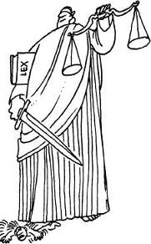
Dois e quatro podem ser nove, até que a lei o desminta.
A quase totalidade das leis, como sucede aos espermatozóides, não é aproveitável.

A lei é necessária ao homem para que ele tenha algo a desobedecer.
Se os legisladores concebessem um código que resolvesse todas as questões, já não haveria lugar para as leis.
Invoca-se a lei de Deus para remediar o que a lei humana deixou de prever, ou para infringi-la.

Usos e costumes, por serem concretos, constituem lei mais forte do que a lei.
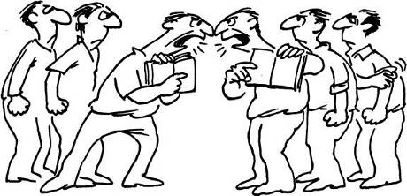
O respeito aos mortos não deve abranger o respeito à lei que eles fizeram e que a vida sepultou.
A lei estabelecida para dirimir o primeiro conflito foi interpretada de duas maneiras, e gerou novo conflito.
Todos são iguais perante a lei, mas alguns são superiores a ela.
LEITURA
Leitura é fonte inesgotável de prazer, mas a maioria não tem sede ou não sabe como dessedentar-se.
É bom ler, e ótimo ter lido.
LIBERAL
O liberal não sabe que, chegando ao poder, deixa de sê-lo.
LIBERDADE
Liberdade de pensamento exige esta coisa rara: pensamento.

A liberdade de expressão nem sempre é praticada, por falta do que exprimir.
Há quem confunda privação de liberdade física é privação de liberdade mental.
A liberdade é uma provocação à tirania, e às vezes consegue vencê-la.
A liberdade pode acabar vítima de si mesma dispensando o esforço dos ditadores.
A liberdade é defendida com discursos e atacada com metralhadoras.
LIMPEZA
Limpeza de consciência nem sempre coincide com limpeza de corpo, que é mais exigente.
LÍNGUA
O purista procura cercear a língua toda vez que ela tem um acesso de vitalidade.
A língua portuguesa deveria dispensar seus defensores pedantes e defender-se por si mesma.
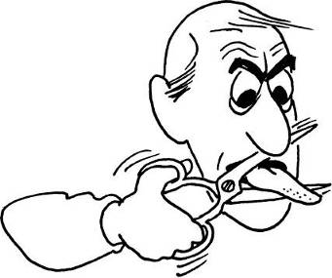
LINGUAGEM
Falta ao vício de linguagem o sabor do vício autêntico.
LITERATURA
A literatura fazia-se com manifestos; hoje faz-se sem literatura.
As pessoas minguam de tamanho com o tempo; as obras literárias também.
O suplemento literário presume que a literatura seja suplemento da vida.

O jornalzinho escolar deveria ser conservado para escarmento do futuro escritor.
A lauda em branco resume o infinito de textos que jamais serão escritos por incapacidade.
Tudo que escrevemos não vale o que deixamos de escrever.
As obras-primas devem ter sido geradas por acaso; a produção voluntária não vai além da mediocridade.
Novidade em literatura costuma surgir envolta em naftalina.
A literatura não soube ainda compor uma tragédia digna dos acontecimentos da atualidade.
A obra literária deve ser sempre melhor do que o autor.
O problema é que escrevemos para alguém, e esse alguém é diferente de nós.
Para garantia de qualidade, seria melhor que o escritor só estreasse com o segundo livro.
LIVRO
Nos livros tudo se aprende, inclusive a inutilidade de escrevê-los.
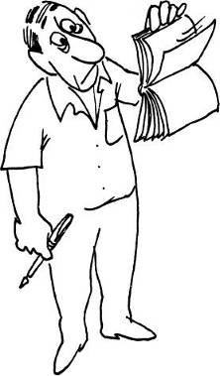
Nos livros os autores mortos falam e discutem entre si.
Dá no mesmo escrever cem livros e não escrever nenhum.
Há livros escritos para evitar espaços vazios na estante.
Livros contradizem livros e homens que os escrevem.
Se todos os livros fossem indispensáveis, não haveria tempo e espaço para os leitores.
LOUCURA
A loucura é diagnosticada pelos sãos, que não se submetem a diagnóstico.
A demência não impede o exercício de altas funções, mas não é indispensável para exercê-las.
Num mundo em que a loucura se vai tornando compulsória, nem por isto se concedem privilégios aos loucos.
Há um limite em que a razão deixa de ser razão, e a loucura ainda é razoável.
LUA
Ainda se ama a Lua à maneira dos gigolôs.

LUCIDEZ
Somos lúcidos na medida em que perdemos a riqueza de imaginação.
LUCRO
O lucro é o prejuízo de alguém que espera lucrar amanhã.
LUTA
Só é lutador quem sabe lutar consigo mesmo.
LUXÚRIA
O instinto rebela-se contra a qualificação de luxúria que lhe atribuem.
LUZ
Necessitamos de luz para os atos cotidianos, mas a dispensamos em circunstâncias especiais.
M
MACACO
Há no macaco uma inteligência não aproveitada que faz falta a muita gente.
MACHADO DE ASSIS
A parte de Machado de Assis na personagem de Dom Casmurro é maior que a do próprio Dom Casmurro.
MAL
O mal ri-se dos maus incompetentes.
MALEDICÊNCIA
Falar mal de alguém é comprovar-lhe a existência; elogiar, nem sempre.
MANHÃ
A aurora revela o mundo a cada manhã, mas a revelação é logo abafada.
MANIQUEÍSMO
O maniqueísmo se tornaria fascinante se trocasse os sentidos do bem e do mal.
MÁQUINA
Cansada de servir ao homem, a máquina enferruja e morre.
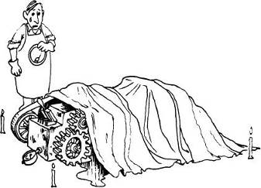
MAR
O mar tem a magnificência, a crueldade e a indiferença dos imperadores da Antigüidade.
Não é propriamente o mar que é imenso, mas a nossa insignificância diante dele.
Como não sei nadar, o mar para mim não tem o menor sentido.
MARCEL PROUST
Mareei Proust fez da arte uma solução para a asma.
MARIA MADALENA
O charme de Maria Madalena está em que, mesmo arrependida, ela continua grande amorosa.
Retire-se o pecado a Maria Madalena, e ela será igual às outras mulheres.
MÁRTIR
Ao contrário do humilhado, o mártir se envaidece do martírio.
MÁSCARA
A máscara, ao desindividualizar a pessoa, individualiza o eu profundo.
MASTURBAÇÃO
A masturbação é uma forma econômica de praticar o sexo.
MAU CHEIRO
O mau cheiro é um perfume falsificado que faz questão de aparecer como autêntico.
MEDALHA
A medalha serve para fazer História sem documentação.
MEDO
O medo une mais os homens do que a coragem.
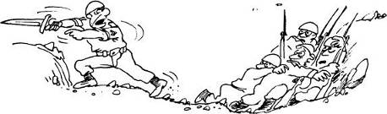
Ninguém se lembra de erigir um monumento ao medo, principal responsável pela conservação da vida.
MEMÓRIA
A memória cola fragmentos de várias porcelanas no mesmo vaso.
Quem é desmemoriado, ou nada tem para contar, escreve as memórias dos outros.
MENDIGO
O mendigo consciente da sua dignidade despreza o esmoler, apreciando a esmola.
MENTIRA
A mentira atinge tão alto grau de verossimilhança que às vezes e preferível não mentir.
O avesso da mentira nem sempre é a verdade, mas outra mentira.
A mentira iluminada pela inteligência tem um esplendor que a verdade não possui.
A todo momento estamos pregando mentiras a nós mesmos, e acreditando nelas.
Acreditar em nossa própria mentira é o primeiro passo para o estabelecimento de uma nova verdade.
Mentiroso sem imaginação não merece perdão.
Mentimos, isto é, criamos espaço para uma realidade diferente.
MESTRE
Se o mestre não segue suas lições, por que haveremos de segui-lo?
MILAGRE
O milagre existe na medida em que acreditamos nele, não porém na medida em que dele necessitamos.
MILITAR
Todos os homens nascem civis, muitos porém se tornam militares.
Se a ordem militar fosse perfeita, não haveria necessidade de forças armadas.
O mais sério problema da hierarquia militar é saber quem comandará o comandante supremo.
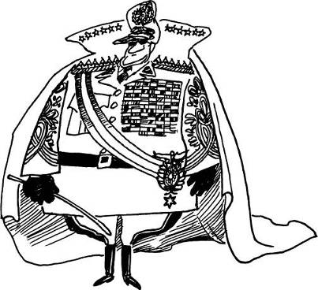
MINISTRO
O bom ministro se envergonha de pertencer ao mau governo, mas continua nele.
MOCIDADE
A mocidade da moça provoca-nos à revelia da moça.
MODA
A moda é passageira, como as pessoas, mas ressuscita, e elas não.
MONARQUIA
A monarquia é avara de poderes, e a República os pulveriza.
MORTE
A morte leva em carro de ouro nossos amores defuntos.
Desde que o mundo é mundo, ninguém se convenceu ainda de que morrer é obrigatório.
Ninguém está preparado para morrer, mas isto não faz diferença; morre-se assim mesmo.

Surpreendemo-nos com a morte como se ela não fosse o único fenômeno absolutamente previsível.
O morto continua a viver no livro, na foto, no cassete, mas só quando nos lembramos de usá-los.
Os mortos concordam sempre com os historiadores e os oradores.
Os vivos continuam a ser governados pelos mortos, porém mal.
A morte ri de quem se finge de morto, e chega para dar-lhe crédito.

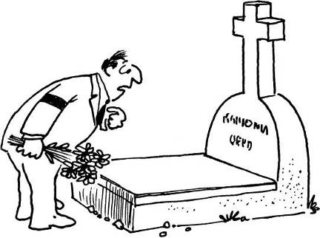
Não há vivos; há os que morreram e os que esperam vez.
' •
O silêncio dos mortos encerra terrível acusação aos vivos.
A incômoda sensação de que não só os vivos mas também os mortos nos vigiam.

MOZART
Não se pode afirmar que a vida de Mozart foi curta, se ela dura até hoje.
MULHER
Até de seus arrependimentos a mulher extrai novo encanto.
É próprio da mulher o sorriso que nada promete e permite imaginar tudo.

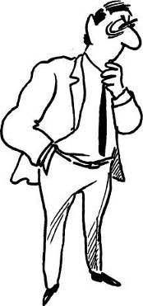
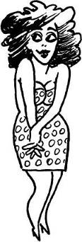
As belas noites que esta mulher nos teria proporcionado, se ela não fosse uma estampa de livro.

A mulher é mais do que o homem quando este pretende ser mais do que a mulher.
Não adianta a cor dos olhos desta mulher, se ela não olha para nós.
O olhar da mulher pode revelar tudo que ela esconde, se o interpretarmos ao contrário.
As mulheres que amaram muito parecem ter uma luz filtrada no semblante.
De todas as mulheres do seu passado, o homem costuma fazer uma síntese que não se parece com nenhuma delas.
É possível que existam mulheres virtuosas por falta de imaginação.
Todas as mulheres são iguais, mas cada uma é diferente das outras.
A vida do homem pode resumir-se num passeio ao longo das mulheres que ele amou ou que não entendeu.

O mal das mulheres é não confiarem bastante na mulher.
MUNDO
O mundo é uma série de percepções que teimam em ser exatas e às vezes o conseguem.
Se o Inferno existir, este mundo deve ser o seu vestibular.
O mundo sepulta invariavelmente os anunciadores do fim do mundo.
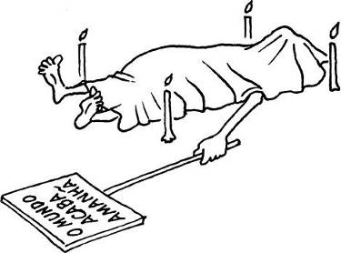
A cada indagação respondida, o mundo fica menor e menos atraente.
As receitas para salvar o mundo são bem recebidas por um mundo que não pretende observá-las.
O mundo ainda não acabou de ser feito e vive desabando.
Difícil compreender como no vasto mundo falta espaço para os pequenos.
N
NAÇÃO
A soberania das nações alcança o espaço aéreo e o marítimo; só não alcança o coração dos homens.
Quando uma nação se diz ou se supõe grande, as demais devem acautelar-se.
NÁDEGA
A nádega tem uma linguagem diferente da do resto do corpo.
A nádega é uma forma de beleza que desperta riso, quando deveria despertar admiração.
Grande descoberta da moda, a existência e a importância das nádegas femininas.
NAPOLEÃO
Napoleão foi vítima de ilusão de ótica ao ver quarenta séculos olhando do alto das pirâmides.
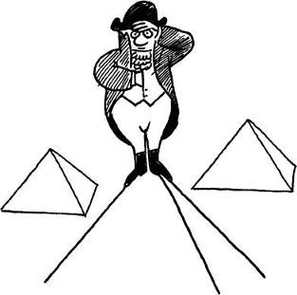
NARIZ
Apêndice saliente que costuma cheirar onde não é chamado.
NATUREZA
A natureza não faz milagres; faz revelações.
A natureza é tão abrangente que comporta sua própria negação, sem se importar com isto.
Os três reinos da natureza padecem de falta de paridade; ainda não se descobriu o quarto.
A natureza tem uma voz de milhões de registros manifestados ao mesmo tempo, o que nos impede de apreendê-los.
Mesmo produzindo rugidos, a natureza é a grande muda.
NECROLÓGIO
Os mortos não se reconheceriam, se pudessem ler os seus necrológios.
NERO
Nero, ator, levou demasiadamente a sério o papel de incendiário.
NOÉ
Andar aos pares: fórmula de Noé que raramente dá certo.
NOIVADO
Vestibular que, mesmo com aprovação, não garante o curso.
NUDEZ
O nu ideal independe do corpo; está na mente do observador.
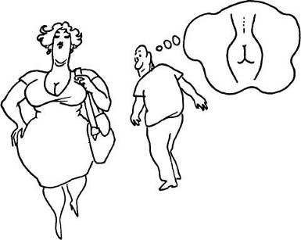
Há uma distinção óbvia entre o nu da moda e o nu da miséria.
A nudez é sempre incompleta; nunca se vê o corpo de todos os lados.
A nudez do ente amado continua deslumbrante depois que o perdemos.
OBEDIÊNCIA
Não custa obedecer, se admiramos o carneiro. A obediência é uma virtude sem prazer.
OBESIDADE
O obeso vacila entre o sentimento da eminência física e o desconforto,
OCIOSIDADE
A ociosidade, mãe de todos os vícios, também gera alguns prazeres.
OFENSA
Como certas ofensas só podem ser esquecidas depois de mil anos, a mente frágil do homem apaga-as em prazo menor.
OLHO
O olho é fiscal da realidade e sua vítima.
ONU

A guerra verbal da ONU dispensa os oradores de recorrerem ao campo de batalha.
OPINIÃO
Não ter opinião costuma ser a mais difícil das opiniões.
A soma de opiniões não chega a ser uma opinião.
OPINIÃO PÚBLICA
A opinião pública é o resultado de opiniões contraditórias que se toleram ou emudecem.
OPOSIÇÃO
A oposição política é um purgatório que raramente leva ao Paraíso.
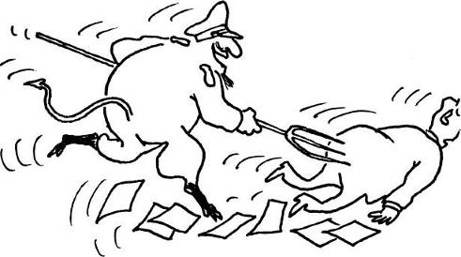
ORAÇÃO
Há os que rezam movidos pela fé e os que rezam movidos pelo costume.
Oramos mais para pedir do que para agradecer.
ORATÓRIA
Bom orador é o que se convence a si mesmo antes do convencer o auditório.
O orador sacro transpira intimidade com Deus.
O orador vive à espera da catástrofe para transformá-la em motivo de oratória.
ORGASMO
O grito do orgasmo é espontâneo, mas o orgasmo é elaborado.
OTIMISMO
O otimismo é um cheque em branco a ser preenchido pelo pessimista.
PACIÊNCIA
Se precisamos de paciência para nos suportarmos, quanto mais para suportar os outros.
Não é fácil ter paciência diante dos que a têm em excesso.
PAGANISMO
O paganismo oferecia deuses para atender a todas as necessidades do homem e a nenhuma.
PAÍS
O país excessivamente grande perde a noção de grandeza e resigna-se a ser dirigido por homens pequenos.
Há países divertidos e países sérios, com habitantes correspondentes.
PAISAGEM
A paisagem vista em sonho reaparece na realidade, sem nos reconhecer.
PAIXÃO
A paixão que deixou de ser fatal passa a objeto artístico ou literário.
A paixão desenfreada é auto-suficiente, até se extinguir.
A paixão extinta leva à reconstituição da vida como material de suas cinzas.
PALADAR
Fonte de sensualidade que torna voluptuosa a fome como esperança de prazer.
PALAVRA
Dizer a última palavra sobre o assunto é menosprezar a potencialidade do assunto.
A palavra e o ato vivem em conflito, e este geralmente vence.
As palavras fogem quando precisamos delas e sobram quando não pretendemos usá-las.
O poeta lança a palavra que ninguém usará, e orgulha-se disto.
O palhaço, crítico da sociedade, apóia-se no riso para não ser denunciado.
A consciência profissional do palhaço impede-lhe achar graça no que faz.


PAPA
Ainda bem que só o Papa é infalível.
Deus nem sempre está atento à eleição de um Papa
PAPEL
Superfície à espera de palavras que costumam chegar erradas em vez de sublimes.
PARADOXO
O paradoxo é uma verdade que aspira ao reconhecimento geral e pode consegui-lo.
PARAÍSO
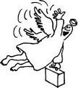
Ninguém sabe como seriam as férias no Paraíso.
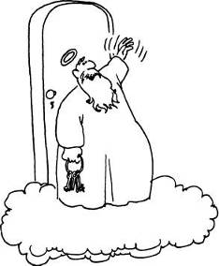
Sítio ideal de que o homem foi expulso e a que só volta, sob condições, depois de morto.

Não se fez o recenseamento do Paraíso e do Inferno, para se saber qual o mais povoado.
Nada se sabe sobre o que foi feito do Paraíso após a expulsão do casal que o habitava.
PARECER
Opinião alheia que adotamos por ignorância do assunto.
PARIS
Paris: criação de estrangeiros por cima da verdadeira Paris.
PARLAMENTO
O Parlamento sustenta a democracia pelo falatório controvertido.
PARTIDO
Agrupamento para defesa abstrata de princípios e elevação positiva de alguns cidadãos.

PASSADO
Pagamos o débito do passado endividando o futuro.
Passado: caixa de guardados que não convém esvaziar completamente.
PASSAPORTE
Numerosos são os mundos no mundo, a julgar pela exigência de passaportes.
PÁTRIA
A pátria recompensa regiamente os heróis, desde que sejam governistas.
É dever nos sacrificarmos pela pátria, mas alguns preferem que ela se sacrifique por eles.
Os feriados dão oportunidade a que os patriotas deixem de se preocupar com a pátria.
PAZ
A ambição de viver em paz acaba se reduzindo ao desejo de morrer em paz.
Finda a guerra, a paz fica na dependência de negociações entre os vencedores.
A paz é um estado ideal que tanto produz insatisfação e guerra como tédio.
Façamos as pazes até a próxima guerra.
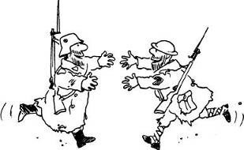
PÉ
Os pés sustentam o corpo, mas ignoram o que ele faz ou deixa de fazer.
PECADO
Há pecados elegantes e outros que aspiram a sê-lo.
O prazer que se extrai de certos pecados vale bem a penitência futura.
Pecar com consciência atenua a sordidez do pecado.
Encolheram-se os sete pecados capitais, reduzindo-se a um, que não se sabe qual seja.
Há quem se arrependa dos pecados não cometidos.
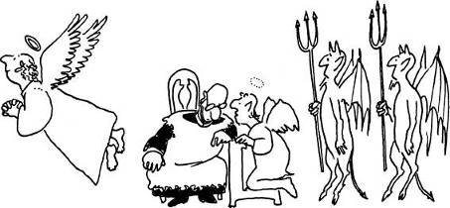
Todos os pecados são perdoáveis; portanto não há pecados.
PENA
A pena, responsável por obras-primas, tornou-se instrumento obsoleto de escrita.
PENA DE MORTE
Os condenados à vida aprovam ou repelem a pena de morte, conforme o temperamento.
PÊNIS
O pênis, caçador que às vezes nega fogo diante da caça.
O mérito do pênis é independente do mérito de quem o porta.
Se o pênis contasse tudo que sabe, a moral seria outra.
PENSAMENTO
Pensar duas vezes é anular o primeiro pensamento; basta pensar realmente uma vez.
O pensamento primitivo, sem ser pensamento, substitui este com vantagem, pela rapidez da conclusão.
PERDÃO
Perdoar antes é melhor do que perdoar depois.
Perdoa teus amigos se quiseres ser perdoado por eles.
O perdão pode ser a maneira mais requintada de vingança.
Um espaço abarrotado de pecadores perdoados ainda é a imagem mais aceitável do Paraíso.
Perdoamos facilmente as faltas que cometemos contra os outros.
PERSEVERANÇA
Perseverança não é virtude; tanto se orienta para o bem como para o mal.
PESADELO
Realidade sem censura.
PETRÓLEO
Há os que morrem pelo petróleo convencidos de que morrem pela pátria.
PIEDADE
Tenhamos piedade de tudo e de todos, para também a recebermos sem merecê-la.
PILATOS
As mãos de Pilatos ficaram menos limpas depois que ele as lavou.
PISCINA
A piscina é uma extensão da banheira ou uma redução do mar, para fins de status.
PLÁGIO
O plágio é o melhor certificado de mérito do plagiado.
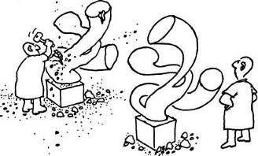
PLANTA
O único meio positivo de conversar com as plantas é compreender-lhes o silêncio.
A mudez das plantas é resposta à algaravia dos homens.
Resta saber se a planta, prisioneira no vaso, com direito a água e fertilizante, está feliz.
PLATÉIA
Em vez de pensar na perenidade de sua obra, o autor teatral deveria pensar na platéia.
PLUTOCRACIA
O plutocrata é um boneco nas mãos da plutocracia.
POBREZA
Chaga na perna da sociedade, a pobreza mantém ileso o resto do corpo.
*
O pobre vê com prazer o rico passar a pertencer à sua comunidade.
Pobreza bem explorada é forma de riqueza.
*
Os pobres são uma originalidade da criação divina.
Os países ricos, mesmo sem querer, ajudam os países pobres a ficar mais pobres.
A pobreza tem sobre a riqueza a vantagem de não estar sujeita às variações da Bolsa.
PODER
O Poder está sempre explicando que não pode tanto assim.
*
O gozo do Poder é entremeado de eólicas.
*
Quem sobe ao Poder geralmente não sabe descer.
POESIA
A poesia é um jogo em que os poetas manejam cartas desconhecidas deles próprios.
O poeta é um mentiroso que acaba dizendo as mais belas verdades.
Há na poesia o encanto da fantasia que se cristaliza em realidade.
A poesia força as palavras a dizerem o contrário do que elas pretendiam.
O poema jamais alcançará a sublimidade do silêncio total.
Por sua raridade, a poesia escapa até aos poetas.
Há confusão entre verso e poesia; entre estado poético e poesia; entre poesia e poesia.
POLÍCIA
Que seria da polícia se não houvesse criminosos?
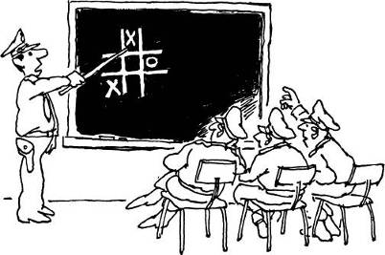
POLITEÍSMO
Os deuses eram perversos, mas tinham o mérito de não ocultá-lo.
A coabitação entre deuses do Olimpo e seres humanos não melhorou a qualidade destes últimos.
POLÍTICA
Em política, 2 e 2 podem ser 4, mas não é obrigatório.
Os políticos enganam-se uns aos outros, persuadidos de que o fazem por amor à pátria.
Por falta de opinião pessoal, o político invoca a opinião pública.
Para cada tipo de situação política há um discurso pronto, de que se trocam as vírgulas.

As figuras de arte egípcia servem de modelo a uns tantos políticos: nunca estão de frente.
Certos políticos aprendem como andar velozmente de cócoras.
Às vezes, nada mais distante do conceito de política do que um político.
A ignorância, a cobiça e a má fé também elegem seus representantes políticos.
PONTE
Uma utilidade da ponte é dar abrigo aos miseráveis junto aos pilares.
PONTO DE VISTA
A diferença entre o primeiro colocado e o último, em qualquer situação, é questão de ponto de vista.

PORNOGRAFIA
A pornografia é uma segunda escrita do sexo.
PORTA
A porta constantemente aberta não conduz a parte alguma.
POSTERIDADE
Não acreditamos na posteridade, em geral, mas a ambicionamos para nós, em particular.
POVO
É fácil falar em nome do povo; ele não tem voz.
O povo é um corpo à procura de cabeça, que, ao aparecer, não se ajusta ao corpo.
O povo não costuma perder a paciência, porque ela é o seu único bem.
O povo está convencido de que seus representantes devem falar em seu nome, porém não sabe o quê.
O que se chama povo é tão abstrato que ele pró prio não reconhece a sua imagem.
PRAZER
Prazer dividido é às vezes prazer solitário a dois.
PRECONCEITO
O homem despido de preconceitos devia andar nu, para merecer crédito.
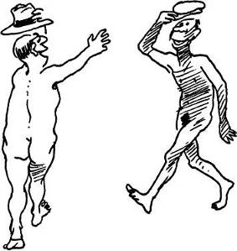
PREGUIÇA
A preguiça não gera obras-primas, mas serve-se delas para matar o tempo.
Cultivar a preguiça dá trabalho, porque ela tem os aspectos mais variados.
PRESENTE
O presente é uma ponte ilusória entre os que foi e o que virá a ser.
PRISÃO
Escapar da prisão menor para a maior, é o que fazem ou sonham fazer os detentos.
O carcereiro lastima-se por estar preso aos presos sob sua guarda.
O preso político sabe que não é preso comum, isto é, que deve sofrer mais do que este.
Há os que buscam fugir da prisão e os que sonham viver nela.
PROBLEMA
Se chamamos problema a uma fechadura enguiçada, não se sabe que nome convém à questão do destino do homem.
PROCISSÃO
A procissão tem o ar alegre de um passeio de santos em companhia de amigos.
PROFESSOR
O professor tem direito a ensinar coisas erradas que amanhã serão certas.
PROFETA
Erra o profeta que anuncia de menos, deixando de profetizar o pior.
PROGRESSO
Não é difícil admirar o progresso quando ele age em silêncio.
PROVINCIANO
O provinciano quer levar para a metrópole o modo de ser da província, acumulando-o com o modo de ser metropolitano.
PSICANÁLISE
O sofá, móvel psicanalítico, sabe de tudo e entedia-se.
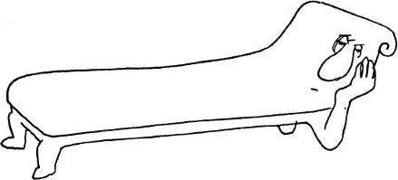
Dormindo, o psicanalista sonha que está acordado e vê tudo mais claro.
PUDOR
Há uma espécie de pudor tão refolhado que nos impede de confessar a nós mesmos nossos desejos e intenções.
PURGATÓRIO
Visto o desconforto do Purgatório, é preferível a ida direta para qualquer outro lugar.

Q

QUESTÃO
O outro lado da questão é aquele que não enxergamos, ou o único que enxergamos.
Uma questão tem tantos lados quantos forem os interesses ou inconvenientes em considerá-la.
R
RACISMO
Para suprimir o racismo seria necessário suprimir a noção de raça.
RAINHA A rainha é um rei fazendo as vezes de rainha.
RATO
Se não roesse, o rato seria um animal simpático, mas não seria rato.
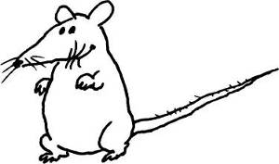
RAZÃO
Ter razão é tão perigoso que muitos acham conveniente não ter nenhuma.
Não me contradigas, porque sabes, como eu, que nenhum de nós tem razão.
Se fazemos tanto esforço para achar nossas razões, como aceitar facilmente as alheias?
Basta — diz a razão à loucura, que lhe responde com o mesmo grito.
*
No debate, todos têm razão em parte, mas essas partes não se ajustam em razão única.
REFEIÇÃO
Almoçamos e jantamos todo dia como num ato religioso que não exige fé.
REFORMA
As reformas sociais nascem com o destino de serem reformadas.
É inútil tentar reformar o que não tem forma, como certas situações políticas e sociais.
REI
O rei nunca está nu no banho; cobre-se de adjetivos.
Ao tornar-se carta de baralho, e não o baralho inteiro, o rei propicia o advento da República.
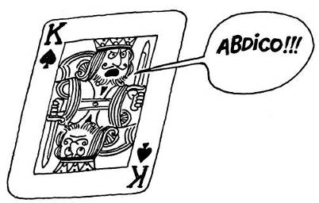
No palácio do rei colecionam-se tampinhas de refrigerantes.
RELIGIÃO
A religião ocupa espaço infinito dentro do homem, sem que este perca as limitações humanas.
*
Nem todas as coisas incompreensíveis são religiosas.
*
Os mandamentos da lei de Deus são dez, os pecados capitais são sete, e as virtudes teologais apenas quatro para tamanha responsabilidade.
RESPEITO
Dos inferiores exigimos respeito; dos superiores, nem sempre.
RESTAURANTE
Restaurante só mata a fome de quem pode pagar a comida.
REVOLUÇÃO
As revoluções são periódicas, o que lhes tira a eficácia.
RIMA
As rimas casam-se pela arte e divorciam-se pela trivialidade.
RIO
O rio corre inapelavelmente para o mar, mas revolta-se por transbordamento.
RIQUEZA
Para o avarento, a riqueza não traz felicidade; é a própria felicidade.
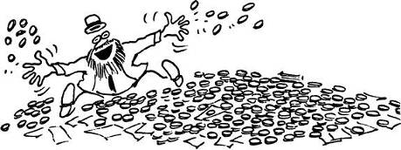
A riqueza costuma ser desconfortável, mas de uma espécie bastante confortável.
RIVAL
O rival precisa de adversário para afirmar-se ou destruir-se; é incapaz de fazê-lo sozinho.
ROMANCE O romance torna a realidade ainda mais irreal.
ROSA
A rosa não é rosa; é projeto de rosa continuamente renovado.
ROUPA
É função tácita da roupa preparar o instante de nudez.

S
SACRILÉGIO
As idéias evoluíram a tal ponto que hoje é difícil conceber-se um sacrilégio.
SALOMÃO
Salomão ficaria perplexo se tivesse de dividir o objeto disputado não em duas, mas em muitas partes iguais.

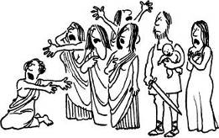
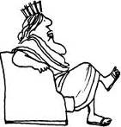
SANTO

No santo, até os defeitos são santificados.
Ao contrário de nós, o santo foi feito de barro bem amassado.
Os santos padroeiros invejam a tranqüilidade dos colegas não padroeiros.
SÃO JOSÉ
São José dá a impressão de sílaba delicada, necessária à complementação do verso.

SÁTIRO
A figura mitológica foi desmoralizada pelos imitadores contemporâneos.
SAUDADE
Sentimos saudades de momentos de vida e momentos de pessoas.
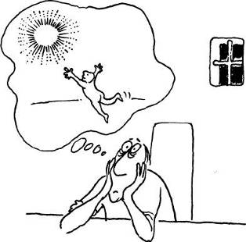
Também temos saudade do que não existiu, e dói bastante.
A saudade tem algo de auto-acusação e arrependimento.
SAÚDE
Se há alguém que não confia na saúde, é o atleta, sempre preocupado com a condição física.
SEGURANÇA NACIONAL
Não há necessidade de Constituição; inventou-se a Lei de Segurança Nacional.
SENSUALIDADE
A extrema sensualidade própria de alguns seres é prêmio e castigo para eles.
*
É agradável pensar que até os elementos minerais do corpo participam da nossa sensualidade.
SENTINELA
A sentinela protege valores que não sabe quais sejam, mas que exigem sentinela.
SEREIA
Não acreditamos em sereias, mas gostamos de ouvir-lhes o canto.
SERVIDOR PÚBLICO
O herói ganha estátua; o servidor, aposentadoria.
O servidor público deve sentir-se desgostoso ao se dar conta de que serve também a ineptos e a parasitas.
SEXO
Esse minúsculo ponto do sexo feminino, em torno do qual gira a máquina do mundo.
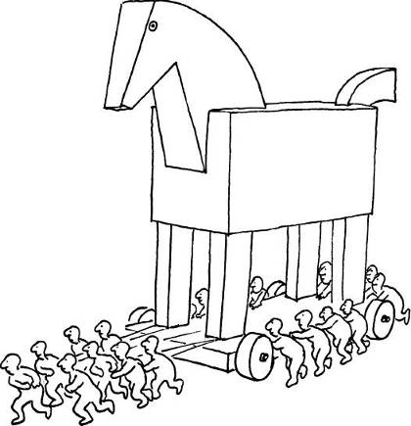
O sexo é prazer sentido e transmitido a outro sexo; do contrário não vale o nome.
O sexo ensina-se a si mesmo e não esgota a lição.
O ato sexual começa por não ser um ato, mas uma convulsão.
O exagero de educação sexual anula as sutilezas do sexo.
Dois corpos inseridos um no outro — e a sensação de que nada mais existe na Terra.
Prazeres da cama, que não participa deles.
O clitóris tem razões que a mulher desconhece.
Ao trocarem informações, os maníacos sexuais verificam que a originalidade é impossível.
SOCIEDADE
A sociedade cria requintes de vestuário e de culinária que dispensam os de espírito.
Viver em sociedade requer instinto de formiga, presas de leão e habilidade camaleônica.
As reuniões sociais comprovam que a sociedade é a soma de elementos não associáveis.
SOFISMA
O sofisma adquire validade ao ser contraditado por outro sofisma.
SOFRIMENTO
O sofrimento é repartido ao longo da vida e separado por blocos de esquecimento.
Há quem se orgulhe de ter sofrido muito, e por isto se julgue superior aos demais.
A educação para o sofrimento evitaria senti-lo com relação a casos que não o merecem.
Não podemos sofrer mais do que o tolerado pela capacidade humana, o que exclui a possibilidade de recorde.
SOL
O Sol está a nosso serviço, porém não nos obedece.
A arrogância do Sol torna insuportável contemplá-lo.
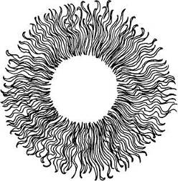
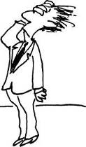
SOLIDÃO
A solidão gera inúmeros companheiros em nós mesmos.
SONETO
O soneto vinga-se dos versejadores recusando-se à forma impecável.
Soneto: arma do poeta que se vira contra ele.
SONHO
Não interprete o sonho; viva-o ou esqueça-o.
SONO
O sono guarda nossas angústias e decepções para devolvê-las no dia seguinte.
É um alívio sentir, ao acordar, que não fomos devorados pelo sono.
Não custa admitir que os criminosos se tornam inocentes durante o sono.
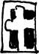
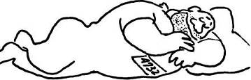

ser.
SUICIDA
O suicida espera provar que não ser é superior a

Julgando-se a si mesmo, o suicida torna desnecessário o Juízo Final.
SUPERSTIÇÃO
Os gregos criaram o Destino, só nos restando criar as superstições.
SURDEZ
A surdez é bálsamo que poucos sabem usar.
SURREALISMO
O surrealismo incorpora à consciência a negação da consciência.

T
TARDE
Tarde é sentir que as coisas mudam de forma ao se desprenderem de nós.

TEATRO
Cinema e televisão divertem; teatro emociona.
Ir ao teatro é como ir à vida sem nos comprometermos.
Aplaudir a peça de autor nosso amigo não significa necessariamente que gostamos dela, e sim dele.
Brigam autor, ator e personagem, cada qual querendo impor-se aos demais.
TELEVISÃO
A televisão, com seus intervalos comerciais, é escola de paciência.
TEMPESTADE
A tempestade pode ser a cólera da natureza contra os agravos que lhe infligimos.
TEMPO
Tempo disso, tempo daquilo; falta o tempo de nada.
Viver e morrer, duas formas de perder tempo.
TERRORISMO
O caminho da felicidade, que os terroristas tentam abrir, é obstruído pelos corpos das vítimas.
TIRANIA
Aviltado pela tirania, o povo acaba por sustentá-la.
O sino toca jubiloso ou triste pela morte do tirano, conforme se ordene ao sineiro.
Os tiranos acabam se tiranizando a si próprios, e só a revolução os salva.
TOLSTOI
Foi preciso que houvesse muita guerra para que Tolstoi pudesse escrever Guerra e Paz.
TOURADA
A tourada é menos injusta quando touro e toureiro morrem juntamente.
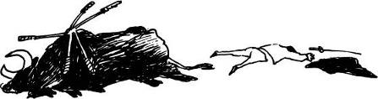
TRABALHO
O trabalho constitui ao mesmo tempo mais-valia e não-valia, conforme o ângulo de que o consideramos.
TRADIÇÃO
A tradição é cultuada pelos que não sabem renová-la.
Tradição: faca de dois gumes, usada de preferência no que não está afiado.
A maior ambição do inovador é que sua inovação se torne tradicional.
TRAIÇÃO
O traidor não admite que trai, ao obedecer a impulso natural.
*
Todos traímos um sonho, um ideal, uma idéia, e não nos sentimos desconfortáveis por isso.
TRATADO
O tratado internacional realmente não obriga a nada, o que torna agradável assiná-lo.
TURISMO
Ainda não se reparou no tédio de sítios e monumentos reduzidos a curiosidades turísticas.
Os turistas ficariam sem ter o que fazer, se não existisse o cartão-postal.
U
UNANIMIDADE
A unanimidade comporta uma parcela de entusiasmo, uma de conveniência e uma de desinformação

A monotonia da unanimidade reclama o voto da discordância.
UNIÃO
A união faz a força, que, aplicada, faz a desunião.
Os Estados desunidos dão origem à Federação.
UNIVERSIDADE
A Universidade também ensina o que já se sabe.
Na Universidade aprende-se muita coisa, inclusive a ciência de não saber.

Dá-me uma Universidade e eu te darei uma visão compartimental do universo.
A Universidade enriquece o dicionário com palavras que só ela sabe.
UNIVERSO
É evidente a existência de uma ordem reguladora do universo; mas ignora-se qual seja.
URÂNIO
Elemento metálico do qual passou a depender a sobrevivência da humanidade.
URANISMO
Vocábulo raro para designar coisa que se banalizou.
URBANISMO
Arte de transformar velhas cidades habitáveis em sítios inabitáveis por excesso de ordenamento.
URGÊNCIA
Aquilo que é exigido pelo nosso desejo, mesmo passageiro.
URINAR
Há em urinar um prazer de liberação e doação gratuita.
V
VACINA
Ainda não se descobriu vacina contra os males de alma produzidos pelo amor.
VADIAGEM
Deliciosa contravenção penal, quando praticada em sociedade.
VAIDADE
A vaidade é o maior consolo para a inacessibilidade da glória.
♦
Temos vaidade dos méritos que não possuímos.
Confronto entre dois vaidosos não tem vencedor, ou tem ambos.
VEGETAL
Não há hierarquia entre a grama e o jequitibá.
Autor de obras-primas, o homem é incapaz de fazer um pé de couve.
Certas espécies de vegetal, para florescerem, pedem esquecimentos em vez de carinho.
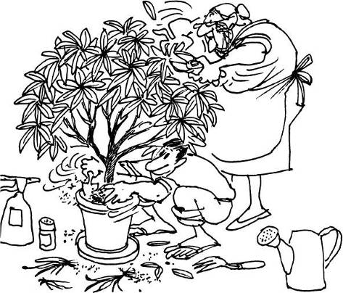
VELHICE
A velhice tem atitudes infantis, sem o encanto da infância.
Pedir a bênção dos velhos dá-lhes a ilusão de terem poder de abençoar.
A mocidade prepara-se mal para a velhice, que não toma conhecimento da preparação.
A velhice acende lâmpadas tanto mais intensas quanto mais apagadas no presente.
Os outros enxergam a velhice que se esconde em nós.
Não adianta ao velho ganhar a discussão com o moço; a vida está do lado do moço.
Chama-se velhice ao estado de deterioração do corpo, que tenta submeter o espírito a igual miséria.
Não se sabe onde começa a velhice nem onde acaba a mocidade.
Só o velho saberia contar o que é a velhice, se ele soubesse.
Todo velho é um moço que se recusa a envelhecer.
Só os velhos entendem de amor, que não os entende.
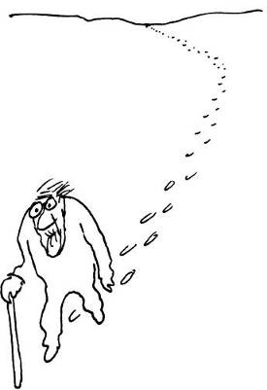
A vida é breve, a velhice é longa.

Suportar o peso da idade é a última prova de juventude.
Tentamos consolar os velhos chamando-os de velhinhos.
VELÓRIO
O freqüentador de velórios procura certificar-se de que continua vivo.
VENALIDADE
Há graus de venalidade, como de honradez.
VENDER
Compramos sem necessidade e vendemos o de que precisamos pelo prazer de variar.
VERBETE
Artifício dos enciclopedistas para converter em pílulas a totalidade do mundo.
VERDADE
O corpo da verdade tem uma pinta em lugar invisível.
Verdade e mentira, inimigas inconciliáveis, moram juntas e abraçadas.
A verdade repetida torna-se lugar-comum e perde a força.
Até as pessoas verazes mentem sonhando.
A explosão da verdade gera tanta poeira, que, por amor à limpeza, buscamos evitá-la.
VEROSSIMILHANÇA
Os romances e peças teatrais sem conclusão são os mais verossímeis.
VERSO
O verso é uma vitória sobre os limites da linguagem.

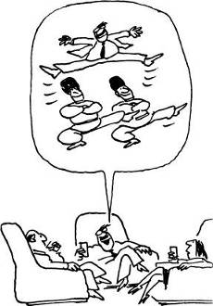
VIAGEM

O pitoresco das pequenas viagens ensina pouco, e o das grandes ainda menos.
A passagem de ida e volta parece dizer: ''Estás condenado a viver aqui."
Viajar é um prazer que nem sempre se saboreia em viagem.

VICE-PRESIDÊNCIA
Aquilo que é e não é ao mesmo tempo.
VÍCIO
O vício é criação da virtude para mais se valorizar.

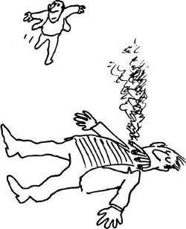
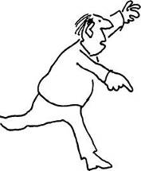
De certo modo, o vício acaba punindo o viciado; esta é a sua moralidade.

VIDA
A vida é indivisível em capítulos, a não ser pelos romancistas.

Vida, aprendizado sem conclusão de curso.
Viver não é nada; continuar vivendo é que constitui ato de bravura.
A certa altura da vida não vale a pena acreditar que alguma coisa valha a pena.
Pode-se comparar a vida a um livro escrito em língua que jamais aprenderemos.
*
Quanto mais aprendo, menos vivo.
*
Viver é aprender e esquecer o que aprendemos.
O nascimento é um dado, a morte outro, mas o banco de dados não tem programação.
Há dias em que a vida é indiferente, e a indiferença uma felicidade.
Supomos estar vivos, mas quem nos garante, a não ser os outros que supõem a mesma coisa?
*
O sentido da vida é buscar qualquer sentido.
Uma das injustiças da vida é a responsabilidade por estar vivo.
Viver é esforço, voluntário ou não, para executar a tarefa que ninguém nos atribuiu.
VINGANÇA
Há indivíduos que só perdoam as ofensas depois de se vingarem delas.
VINHO
O vinho conduz à verdade, desde que ele também não seja falso.
A mistura de vinhos e queijos prova que o paladar tem horror à solidão.
O homem inventou o vinho para esquecer ou superar a condição humana.
VIOLÊNCIA
A violência não prova nada, mas é que ela não quer mesmo provar nada.
VIRGINDADE
Atributo que a natureza concedeu contra o seu próprio interesse.
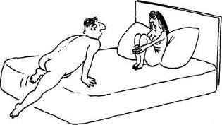
A virgindade é ao mesmo tempo obstáculo, desafio, doação.
A virgindade interessa menos depois que deixou de ser dote.
VIRTUDE
Excesso de virtude, pecado contra a natureza.
O tédio e a virtude vivem mais unidos do que esta desejaria.
VISITA
Suspiramos pela visita que não recebemos, e abominamos a recebida.
A visita é alegria ou aborrecimento, conforme o visitante ou a hora.
VONTADE
Minha vontade é forte, porém minha disposição de obedecer-lhe é fraca.
VOTO
O voto, arma do cidadão, dispara contra ele.
O voto obrigatório estendido ao analfabeto anuncia o analfabetismo obrigatório.
VOZ
Cala-te, mas que não seja demasiado, para não perderes o uso da voz.


VULCÃO

A natureza dá shows em forma de vulcão.

W
WAGNER
Os 134 instrumentos da orquestra desprezam os 130 decibéis do ouvido.
X
XADREZ
O xadrez permite ao belicoso dispensar a guerra continuando a travá-la.
XAXIM
Vegetal votado ao sacrifício para garantir a vida de outros vegetais.
XINGAMENTO
O xingamento deixa de ser ofensivo se consegue ser engraçado.
ZEBRA
A luxuosa decoração da zebra serve de inspiração a modelos femininos.
ZEN
Prática budista que faz falta a governantes e políticos: exige meditação profunda.
ZERO
Prova convincente da existência do nada.
ZIBELINA
A chance de vida longa da zibelina está em ser transformada em casaco.
ZOOLÓGICO
No zoológico os animais não vivem; são vividos pelos olhos do visitante.
FIM
DO AUTOR
Prosa
CONFISSÕES DE MINAS, crônicas e artigos, 1944
CONTOS DE APRENDIZ, 1951
PASSEIOS NA ILHA, crônicas e artigos, 1952
FALA,AMENDOEIRA, crônicas, 1957
A BOLSA & A VIDA, crônicas, 1962
CADEIRA DE BALANÇO, crônicas, 1966
CAMINHOS DE JOÃO BRANDÃO, crônicas, 1970
O PODER ULTRAJOVEM, crônicas, 1972
DE NOTÍCIAS E NÃO-NOTÍCIAS FAZ-SE A CRÔNICA, crônicas, 1974
OS DIAS LINDOS, crônicas, 1977
70 HISTORINHAS, 1978
CONTOS PLAUSÍVEIS, 1981
BOCA DE LUAR, crônicas, 1984
O OBSERVADOR NO ESCRITÓRIO (diário), 1985
MOÇA DEITADA NA GRAMA, 1987
O AVESSO DAS COISAS, 1988
AUTO-RETRATO E OUTRAS CRÔNICAS, 1989
Poesia
ALGUMA POESIA, 1930
BREJO DAS ALMAS, 1934
SENTIMENTO DO MUNDO, 1940
POESIAS, 1942
A ROSA DO POVO, 1945
POESIA ATÉ AGORA, 1948
CLARO ENIGMA, 1951
VIOLA DE BOLSO, 1952
FAZENDEIRO DO AR, 1954
POEMAS, 1959
ANTOLOGIA POÉTICA, 1962
LIÇÃO DE COISAS, 1962
VERSIPROSA, 1967
JOSÉ E OUTROS, 1967
BOM TEMPO, 1968
REUNIÃO, 1969
AS IMPUREZAS DO BRANCO, 1973
MENINO ANTIGO, 1973
AMOR, AMORES, 1975
DISCURSO DE PRIMAVERA, 1977
ESQUECER PARA LEMBRAR, 1979
A PAIXÃO MEDIDA, 1980
NOVA REUNIÃO, 1983
CORPO, 1984
AMAR SE APRENDE AMANDO, 1985
POESIA ERRANTE, 1988
Infantil
O ELEFANTE (Col. Abre-te, Sésamo), 1983
HISTÓRIA DE DOIS AMORES, 1985

